## Учреждение образования

## Белорусский государственный технологический университет

Кафедра полиграфического оборудования и

системы обработки информации

**ОТЧЕТ ПО ЛАБОРАТОРНОЙ РАБОТЕ № 6**

Тема

«Стандартизация локальных вычислительных сетей»

по дисциплине «Стандартизация и сертификация

информационных систем и технологий»

Выполнил студент

ФИТ 4 курс 7 группа Бобрович Г.С.

Проверил

кандидат технических наук

Сулим П.Е.

Отчет по лабораторной работе

защищен с отметкой баллов

Минск 2024

***Цель* *работы*:** Изучение формирования локальных вычислительных сетей

по документам стандартов.

***Ход работы:*** Рассмотрите стандарты и оформите результаты рассмотрения таблицей.

В отчет привести развернутые ответы по следующим пунктам:

* [Модель *OSI*](https://aws.amazon.com/ru/what-is/osi-model/)

Модель OSI представляет собой концептуальную платформу, которая разделяет функции сетевой связи на семь уровней. Отправка данных по сети сложна, поскольку различные аппаратные и программные технологии должны работать согласованно, независимо от географических и политических границ. Модель обработки данных OSI выполняет функцию универсального языка для компьютерных сетей, поэтому различные технологии могут взаимодействовать посредством стандартных протоколов или правил связи. Для практического применения в сети каждая технология на определенном уровне должна обеспечивать конкретные возможности и выполнять конкретные функции. Технологии более высоких уровней используют абстракции, поскольку они могут задействовать низкоуровневые технологии без ущерба для сведений базовой реализации.

* [Уровни модели *OSI*.](https://aws.amazon.com/ru/what-is/osi-model/) [Стандарты *IEEE*](https://ru.wikipedia.org/wiki/IEEE_802)

Физический, канальный, сетевой, транспортный, сеансовый, представления, прикладной.

Физический уровень

Физический уровень относится к физической среде связи и технологиям для передачи данных через эту среду. По своей сути, обмен данными – это передача цифровых и электронных сигналов по различным физическим каналам, таким как волоконно-оптические и медные кабели, а также воздух. Физический уровень включает стандарты для технологий и метрик, тесно связанных с такими каналами, как Bluetooth, NFC и скорости передачи данных.

Канальный уровень

Канальный уровень относится к технологиям, используемым для соединения двух устройств по сети, в которой уже имеется физический уровень. Он управляет кадрами данных, которые представляют собой цифровые сигналы, инкапсулированные в пакеты данных. Управление потоком и ошибками данных часто является ключевым заданием канального уровня. Ethernet является примером стандарта на этом уровне. Канальный уровень часто делится на два подуровня: уровень управления доступом к среде (Media Access Control, MAC) и уровень управления логическим каналом (Logical Link Control, LLC).

Сетевой уровень

Сетевой уровень отвечает за маршрутизацию, пересылку и адресацию в распределенной сети или нескольких подключенных сетях узлов или устройств. Сетевой уровень также может управлять потоком данных. В Интернете интернет-протоколы v4 (IPv4) и IPv6 используются в качестве основных протоколов сетевого уровня.

Транспортный уровень

Транспортный уровень в основном занимается обеспечением того, чтобы пакеты данных поступали в место назначения в нужной последовательности и без потерь или ошибок либо могли быть легко восстановлены при необходимости. Главными задачами транспортного уровня являются управление потоком и контроль ошибок. На этом уровне обычно используются такие протоколы, как протокол управления передачей данных (Transmission Control Protocol, TCP) на основе соединения практически без потерь и протокол пользовательских дейтаграмм (User Datagram Protocol, UDP) без установления соединения и с потерями. TCP обычно используется там, где важно сохранить целостность данных (например, при получении общего доступа к файлам), в то время как UDP может пригодиться, когда не требуется сохранение всех пакетов (например, для потоковой передачи видео).

Сеансовый уровень

Сеансовый уровень отвечает за сетевую координацию между двумя отдельными приложениями в сеансе. Сеанс управляет началом и окончанием индивидуальных подключений приложений и конфликтами синхронизации. Сетевая файловая система (Network File System, NFS) и блок серверных сообщений (Server Message Block, SMB) – протоколы, которые чаще всего используются на сеансовом уровне.

Уровень представления

Уровень представления в первую очередь занимается синтаксисом самих данных, которые приложения могут отправлять и использовать. Например, язык гипертекстовой разметки (Hypertext Markup Language, HTML), нотация объектов JavaScript (JavaScipt Object Notation, JSON) и значения, разделенные запятыми (Comma Separated Values, CSV), являются языками моделирования для описания структуры данных на уровне представления.

Прикладной уровень

Прикладной уровень отвечает за определение конкретного типа самого приложения и его стандартизированных методов связи. Например, браузеры могут передавать информацию с помощью протокола защищенной передачи гипертекста (HyperText Transfer Protocol Secure, HTTPS), а HTTP и почтовые клиенты – по протоколам POP3 (Post Office Protocol Version 3 – протокол почтового отделения версии 3) и SMTP (Simple Mail Transfer Protocol – простой протокол передачи почты).

Не все системы, использующие модель OSI, реализуют каждый ее уровень.

IEEE 802

IEEE 802 — группа стандартов семейства IEEE, касающихся локальных вычислительных сетей (LAN) и сетей мегаполисов (MAN).

В частности, стандарты IEEE 802 ограничены сетями с пакетами переменной длины. Число 802 являлось следующим свободным номером для стандарта, хотя часто ассоциируется с датой принятия стандарта — февраль 1980 года.

Службы и протоколы, указанные в IEEE 802, находятся на двух нижних уровнях (канальный и физический) семиуровневой сетевой модели OSI. Фактически IEEE 802 разделяет канальный уровень OSI на два подуровня — Media Access Control (MAC) и Logical Link Control (LLC). Таким образом, уровни располагаются в следующем виде:

* Канальный уровень
* Подуровень LLC
* Подуровень MAC
* Физический уровень

Семейство стандартов IEEE 802 поддерживается комитетом по стандартам IEEE 802 LAN/MAN Standards Committee (LMSC). Наиболее часто используются для семейства Ethernet, Token Ring, беспроводной LAN, мостов и сетей с виртуальными мостами (Virtual Bridged LANs). Каждая отдельная рабочая группа работает в своей области стандарта.

Рабочие группы стандарта IEEE 802 от 802.1 до 802.25

* [*Internet Engineering Task Force, IETF*. Что за организация и технологии, продвигаемые этой организацией](https://www.securitylab.ru/glossary/ietf/)

Internet Engineering Task Force (IETF) — это открытая международная организация, занимающаяся разработкой и продвижением технических стандартов интернета. IETF состоит из сетевых дизайнеров, инженеров, исследователей и других специалистов, которые сотрудничают для формирования и усовершенствования стандартов интернет-протоколов и архитектур.

Одной из ключевых особенностей IETF является открытость: любой заинтересованный человек может участвовать в обсуждении и разработке стандартов. Результаты работы IETF часто известны как RFC (Requests for Comments) – это серия документов, описывающих стандарты, протоколы и исследовательские работы, связанные с интернетом.

IETF сыграла ключевую роль в разработке многих основных технологий и протоколов интернета, таких как HTTP, SMTP, DNS и многих других.

* [Стек *TCP*/*IP*. Протоколы стека *TCP*/*IP*](https://ru.wikipedia.org/wiki/TCP/IP#Сравнение_с_моделью_OSI)

Стек протоколов TCP/IP (Transmission Control Protocol/Internet Protocol, протокол управления передачей/протокол интернета) — сетевая модель, описывающая процесс передачи цифровых данных. Она названа по двум главным протоколам, по этой модели построена глобальная сеть интернет.

Уровни стека TCP/IP:

Канальный, межсетевой, транспортный, прикладной.

Канальный уровень описывает каким образом передаются пакеты данных через физический уровень, включая кодирование (то есть специальные последовательности битов, определяющих начало и конец пакета данных).

Сетевой уровень изначально разработан для передачи данных из одной (под)сети в другую. Примерами такого протокола является X.25 и IPC в сети ARPANET. С развитием концепции глобальной сети в уровень были внесены дополнительные возможности по передаче из любой сети в любую сеть, независимо от протоколов нижнего уровня, а также возможность запрашивать данные от удалённой стороны.

Протоколы транспортного уровня могут решать проблему негарантированной доставки сообщений («дошло ли сообщение до адресата?»), а также гарантировать правильную последовательность прихода данных.

На прикладном уровне работает большинство сетевых приложений. Эти программы имеют свои собственные протоколы обмена информацией, например, HTTP для WWW, FTP (передача файлов), SMTP (электронная почта), SSH (безопасное соединение с удалённой машиной), DNS (преобразование символьных имён в IP-адреса) и многие другие.

* Стандарты физического и канального уровней (стандарты *IEEE*):
  + [*Ethernet*](https://ru.wikipedia.org/wiki/Ethernet) *—* семейство технологий пакетной передачи данных между устройствами для компьютерных и промышленных сетей. Это самый распространенный протокол в мире, используемый для построения локальных сетей (LAN) и городских сетей (MAN). Протоколы Ethernet работают на физическом уровне модели OSI, предоставляя средства для передачи данных между устройствами.

Технология Ethernet работает следующим образом:

– Устройство, которое хочет отправить данные, создает кадр данных, содержащий информацию для отправки.

– Кадр данных отправляется на сетевой адаптер устройства, который преобразует его в электрический или оптический сигнал, подходящий для передачи по кабелю.

– Сетевой адаптер отправляет сигнал по кабелю в коммутатор или маршрутизатор, который находится в той же локальной сети, что и устройство.

– Коммутатор или маршрутизатор получает сигнал, проверяет адрес MAC получателя и направляет кадр данных к соответствующему устройству.

– Устройство-получатель получает кадр данных и обрабатывает его, после чего отправляет подтверждение отправителю о получении данных.

Стандарты Ethernet определяют проводные соединения и электрические сигналы на физическом уровне, формат кадров и протоколы управления доступом к среде — на канальном уровне модели OSI. Ethernet в основном описывается стандартами IEEE группы 802.3. Ethernet стал одной из самых распространённых технологий ЛВС в середине 1990-х годов, вытеснив такие устаревшие технологии, как Token Ring, FDDI и ARCNET.

* + [*WLAN*, или *Wifi*](https://ru.wikipedia.org/wiki/Беспроводная_локальная_сеть)— локальная сеть, построенная на основе беспроводных технологий.

При таком способе построения сетей передача данных осуществляется через радиоэфир; объединение устройств в сеть происходит без использования кабельных соединений.

Наиболее распространённым на сегодняшний день способом построения является Wi-Fi.

* + [*Broadband Wireless Access*, в частности стандарты *WiMAX*](https://ru.wikipedia.org/wiki/Беспроводная_локальная_сеть)

WiMAX — это система дальнего действия, покрывающая километры пространства, которая обычно использует лицензированные спектры частот (хотя возможно и использование нелицензированных частот) для предоставления соединения с интернетом типа точка-точка провайдером конечному пользователю. Разные стандарты семейства 802.16 обеспечивают разные виды доступа, от мобильного (схож с передачей данных с мобильных телефонов) до фиксированного (альтернатива проводному доступу, при котором беспроводное оборудование пользователя привязано к местоположению).

WiMAX и Wi-Fi имеют совершенно разный механизм Quality of Service (QoS). WiMAX использует механизм, основанный на установлении соединения между базовой станцией и устройством пользователя. Каждое соединение основано на специальном алгоритме планирования, который может гарантировать параметр QoS для каждого соединения. Wi-Fi, в свою очередь, использует механизм QoS, подобный тому, что используется в Ethernet, при котором пакеты получают различный приоритет. Такой подход не гарантирует одинакового QoS для каждого соединения.

Приведите пример физической реализации локальной вычислительной сети.

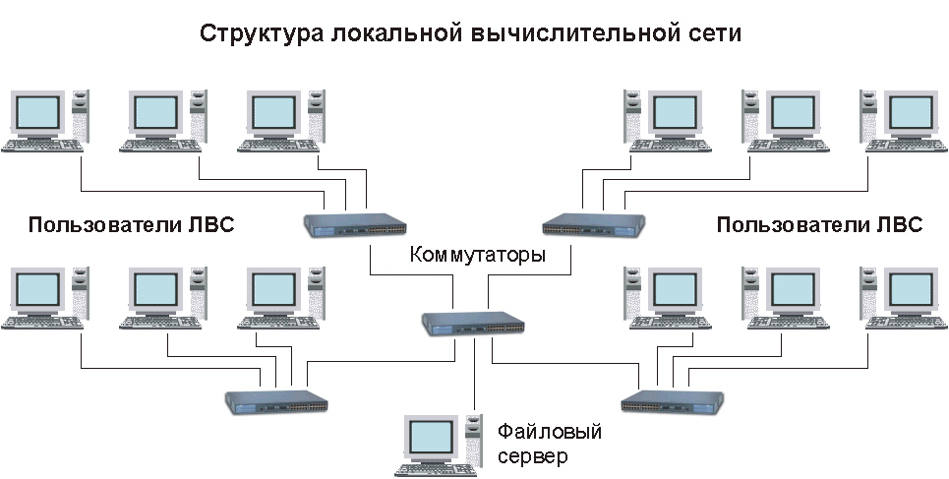

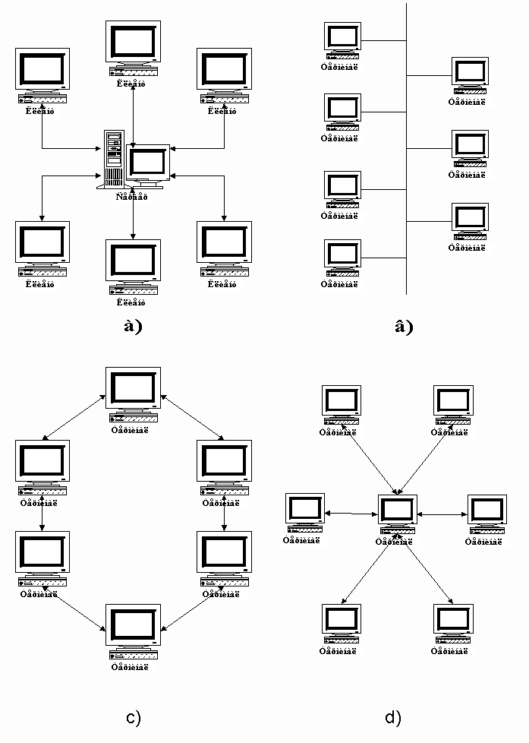

* Bus (network) — шина — топология сети, все станции которой подсоединены к одному кабелю. Каждая станция принимает сигналы, переданные любой другой станцией, распознает предназначенные ей пакеты и имеет возможность проигнорировать к ней не относящиеся.
* Ring (network) — кольцо — топология сети, все станции которой соединены только с двумя соседними. Все данные в этой сети передаются от одной станции к другой в одном направлении. Каждая станция работает как повторитель. Время отклика в кольце зависит от числа подключенных к нему станций — чем их больше, тем длительнее задержка передаваемых данных. Недостатком является и тот факт, что в случае выхода из строя одной из станций кольцо “разрывается”. Однако большинство сетей, основанных на этой топологии, имеют средства автоматического восстановления работоспособности после отказа узла. Например, в сетях Token Ring и FDDI неисправная рабочая станция просто исключается из кольца, так что соседние с нею станции соединяются напрямую. В этих сетях предусмотрены также средства восстановления магистрального кабеля между концентраторами.
* Star (network) — звезда — топология сети, в которой соединения между станциями или узлами сети устанавливаются через концентратор.
* Tree (network) — дерево — топология сети с более чем двумя оконечными и по крайней мере двумя промежуточными узлами (концентраторами). В такой сети между любыми двумя узлами существует только один путь.

Почти каждое вычислительное устройство имеет в своем составе встроенный сетевой интерфейс – оборудование, позволяющее производить соединение по заданному протоколу (стандарту). Если объединение состоит из более чем двух единиц техники, оно называется локальной вычислительной Сетью (ЛВС). При такой технологии каждому адаптеру из диапазона разрешенных значений назначается свой адрес (IP-address), по которому и идентифицируется (наряду с MAC-адресом) получатель или отправитель пакета данных.

Локальная Сеть и компьютерная Сеть — это одно и то же, их основное назначение – предоставлять набор множества сетевых функций, облегчающих обмен информацией и призванных объединить группы пользователей. Среди них наиболее известными являются FTP протокол, файловые хранилища, общий доступ к принтерам и папкам. Также ЛВС может использоваться для организации удаленного управления, игровых серверов, параллельных вычислений, доступа в Интернет и т. д.

Приведите краткие выводы по содержанию работы.

Вывод: было изучено формирование локальных вычислительных сетей

по документам стандартов, а также рассмотрены их стандарты.